下列数据是相应物质的近似pH，其中一定呈碱性的是（ ）

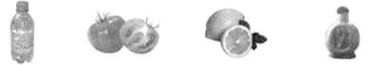

(6.5~7.5) (4.0~4.4) (2.0~3.0) (9.5~10.5)

A. 饮用水 B. 番茄汁 C. 柠檬汁 D. 液体肥皂

解析：

溶液pH的范围是0到14之间。溶液的pH值等于7时，呈中性；小于7呈酸性，越小酸性越强；大于7呈碱性，越大碱性越强。

答案：D